1. ***‘’Müminler ancak………x………….’’(Hucurat-10)***

**Yukarıdaki hadis aşağıdaki seçeneklerin hangisi ile tamamlanırsa doğru olur?**

1. Güvenilirdirler.
2. Temizdirler.
3. Beraberdirler.
4. Kardeştirler.
5. Güçlüdürler.

|  |  |  |  |
| --- | --- | --- | --- |
| **Adı:** |  | **…………………. Lisesi** |  |
| **Soyadı:** |  | **………………. Eğitim Öğretim Yılı** | Tarih: ……/……/ 202.. |
| **Sınıfı:** |  | **TEMEL DİNİ BİLGİLER (İSLAM 2)** | Aldığı Not |
| **No:** |  | **10. Sınıf 1.Dönem 2. Yazılı / Sınav Soruları** |  |
|  |  |  |  |

1. **Bir kimseden gıyabında hoşlanmadığı şekilde bahsetmeye ne denir?**
2. Fitne
3. Dedikodu
4. Gıybet
5. İftira
6. Hüsn-i zan
7. ***‘’ Kim zerre miktarı ………….. yapmışsa karşılığını görecek, kim de zerre miktarı ………….. yapmışsa karşılığını görecektir.*‘’ (Zilzal 7-8) ayetine göre noktalı kısım aşağıdaki seçeneklerden hangisi ile doldurulmalıdır?**
8. Güzellik- Çirkinlik
9. İyilik - Kötülük
10. Sevap - Günah
11. Dua - Beddua
12. Zenginlik - Fakirlik
13. **I-** Kalabalık

**II-**Yoksul

**III-**Güçlü

**IV-**Varlıklı

**V-**Fakir

**İslam’ın ilk yıllarında Hz Muhammed’in (s.a.v) çevresinde toplananların genel özellikleri yukarıdakilerden hangileridir?**

**A)** I - V

**B)** I-II

**C)** I-II-V

**D)** II-III-IV

**E)** III-IV-V

1. **Hz. Peygamber sevgiyle ilgili olarak *“ Size yaptığınız takdirde, birbirinizi seveceğiniz bir şey göstereyim mi? ………………….………………….”***

Yukarıda Peygamberimizin sözü nasıl devam etmiştir?

**A)** Evlenemeyenleri evlendiriniz.

**B)** Cemaatle namaz kılınız.

**C)** İlim öğreniniz.

**D)** Aranızda selamı yayınız.

**E)** Birbirinize yardım ediniz.

1. ***Başkalarının sahip bulunduğu imkanların elinden çıkmasını ve kendisine geçmesini istemeye karşılık gelen ‘çekememezlik olarak da bilinen kavram aşağıdakilerden hangisidir*?**
2. Dedikodu
3. İftira
4. Kin
5. Gıybet
6. Haset
7. **Hz. Peygamber, Veda Hutbesi’nde aşağıdaki hususlardan hangisine değinmemiştir?**
8. Kan davaları
9. Çocuk terbiyesi
10. Faiz
11. Kadın hakları
12. Irkçılık
13. **Aşağıdakilerden hangisi gönüllü bir yardımlaşma biçimidir?**
14. Zekat
15. Oruç kefareti
16. İnfakta bulunmak
17. Yemin kefareti
18. Fitre
19. **Aşağıdakilerden hangisi insanın doğuştan getirdiği temel haklardan birisidir?**

**I-** Yaşama hakkı

**II-** Din özgürlüğü

**III-**Mülk edinme

**IV-**Nesil emniyeti

**V-**Akıl emniyeti

1. I-II-III-V
2. II-IV-V
3. I-II-III-IV-V
4. I-III-IV-V
5. Hiçbiri
6. **Aşağıdakilerden hangisi Allah’ın ‘barış’ anlamına gelen ismidir?**
7. Es-Semi
8. El-Halim
9. El-Cami
10. Es-Selam
11. Es-Samed

**(10*5:50 puan)**

**11- Aşağıda verilen bilgilerden doğru olanları “D”, yanlış olanları “Y” ile işaretleyiniz**. **(5*2:10 puan)**

**( )** Ahirette anne ve baba çocuğuna doğrudan yardımda bulunabilecektir.

**( )** İslam her ferde iyiliği emretme ve kötülükten de sakındırma görevi vermiştir.

( ) Yüce Kuran Maide Suresi 2. ayette biz Müslümanlara günah işlemekte ve düşmanlık yapmakta yardımlaşmayı yasaklar.

**( )** Adalet ile eşitlik aynı şeylerdir.

**( )** Din kardeşiniz olmayan herhangi birinin hakkına tecavüz helaldir.

**12- Aşağıdaki ayet ve hadislerdeki boş bırakılan yerleri uygun ifadelerle doldurunuz. (5*2:10 puan)**

**A*-****“Birbirinizle kinleşmeyin, hasetleşmeyin, birbirinizden yüz çevirmeyin! Ey Allahın kulları ……………… olun!.”***(Hadis-i Şerif)**

**B-***“………….….. ve ………………itaat edin. Birbirinizle çekişmeyin….”***(Enfal suresi, 46. ayet.)**

**C-***“Ey iman Edenler! Hepiniz toptan ………… giriniz…”***(Bakara suresi, 208. ayet.)**

**D-***“Ey İman Edenler! ……………. Birçoğundan sakının”* **(Hucurat suresi 12 ayet)**

**13- İman ile sevgi arasında bir ilişki var mıdır? Bu konuda bildiğiniz bir hadisi yazıp açıklayınız. (10 puan)**

**14- Aşağıdaki kavramları açıklayınız (5*2:10 puan)**

**Tefrika:**

**Hüsn-i zan:**

**Su-i zan:**

**İnfak:**

**Hablullah:**

**15- "*Hep birlikte Allah'ın ipine (Kur'an'a) sarılın .Parçalanıp bölünmeyin.Allah'ın size olan nimetini hatırlayın. Hani sizler birbirinize düşman idiniz de O, kalplerinizi birleştirmişti. İşte onun bu nimeti sayesinde kardeşler olmuştunuz. Yine siz, bir ateş çukurunun tam kenarında idiniz de O sizi oradan kurtarmıştı. İşte Allah size ayetlerini böyle apaçık bildiriyor ki doğru yola eresiniz*." (Âl-i İmran suresi 103. ayet) ayeti kerimesi hangi konuyla ilgilidir? açıklayınız . (10 puan)**

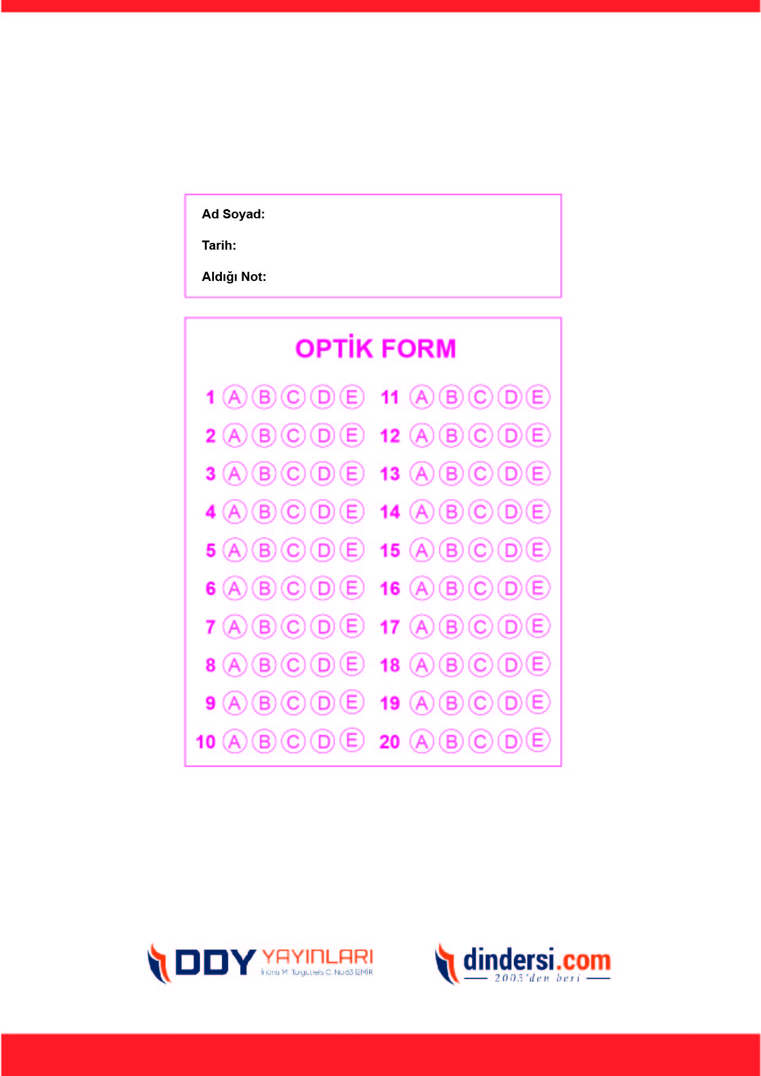

***DİĞER SINAVLAR İÇİN TIKLAYINIZ.***

